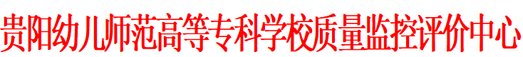
质量工作简报
2025年10月27日 2025年第12期
2025-2026学年第一学期实践教学质量
监控工作简报

为进一步落实《职业学校实习管理规定》文件精神，强化专业实践教学质量，切实保障2025-2026学年第一学期校外实践教学的有效开展，质量监控与评价中心于2025年10月-11月开展了多轮基地走访监控工作，深入一线了解学生实习情况、掌握各专业实践工作开展成效。本次实践教学监控工作，共走访了清镇市第二实验小学、观山湖区第十八幼儿园等9家实习基地（1所教育机构、7所幼儿园、1所小学）。
在本次实习基地走访过程中，监控小组与各实习基地负责人、带教教师、实习学生开展了全面而深入的交流，围绕实习计划的具体实施、学生实习内容的设计与安排、带教老师的指导反馈，以及校企沟通机制等多个维度进行详细了解。从走访反馈来看，绝大多数基地对我校实习组织工作表示肯定，普遍反映带教教师能够提前与实习单位就实习目标与任务进行充分沟通，实习计划清晰明确，学生实习内容与专业培养目标之间契合度较高，整体实习过程执行有序、管理规范。
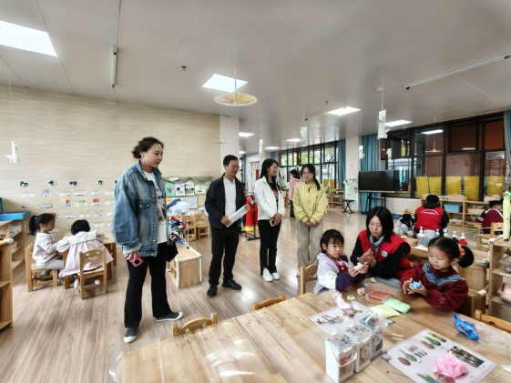 | 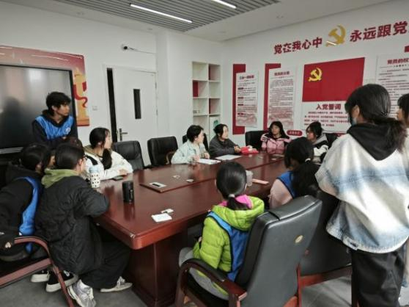
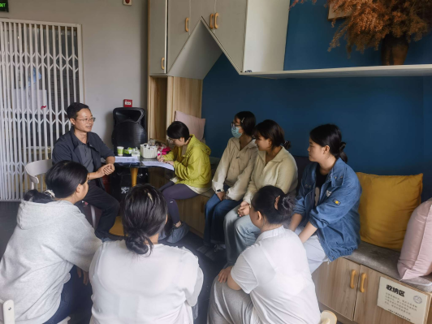 | 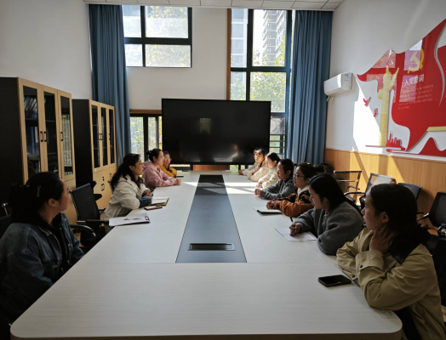
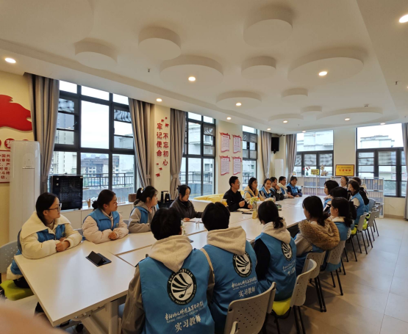 | 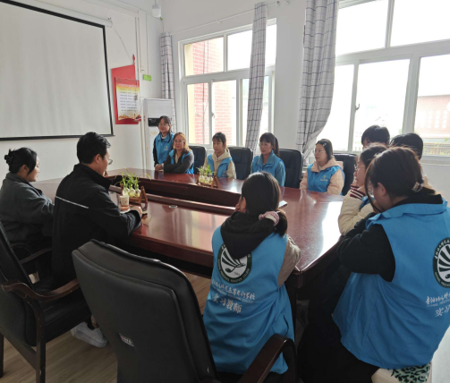
实习基地调研走访现场
同时，监控小组也认真听取了部分实习基地提出的建设性意见，主要包括：适当延长实习周期以深化实践效果；增加如环境创设等实操环节的训练机会；进一步优化跨班级实习学生的组织与管理等。在学生层面，多数同学对实习安排表示满意，认为实习有效提升了自身的专业能力与综合素养。但也有个别学生反映存在实习目标重复、部分实习内容与专业关联性不够紧密等情况。
针对本次监控中发现的问题与收集到的建议，监控小组已及时向各相关系部进行专项反馈，确保问题描述清晰、整改落实跟进。通过“反馈-回应-跟踪-落实”的闭环机制，确保发现的问题件件有回音、条条有改进，切实提升实习质量与管理效能。
此次监控工作有效强化了学校与实习基地之间的协同育人机制，为后续进一步完善实习管理制度、优化课程体系设计、深化校企合作内涵提供了重要参考。下一步，质监中心将持续跟踪系部学生实习实施整改情况，推动实践教学环节质量不断提升。

撰稿人：李佳嘉
审稿人：张琬婧

